O zabawach paluszkowych słów kilka …

Nikogo nie trzeba przekonywać jak ważną rolę w pierwszych latach dziecka odgrywa zabawa. Jest ona naturalną działalnością dziecka, która rozwija jego wyobraźnię, daje możliwość na poznanie otaczającego go świata, rozwijanie komunikacji werbalnej, a także pozawerbalnej. Wspólna zabawa w gronie rodzinnym lub wśród rówieśników jest okazją do „szlifowania” sprawności językowej dziecka. Podczas zabaw dziecko poznaje nowe słowa, stara się budować zdania, począwszy
od prostych, pojedynczych, po złożone, bardziej rozbudowane wypowiedzi.
Jednymi z pierwszych zabaw z własną pociechą są zabawy paluszkowe. Każdy z nas
z pewnością przypomina sobie wierszyk „Idzie rak – nieborak”, „Tańcowały dwa Michały”, „Warzyła sroczka kaszkę, itp. Od wielu pokoleń są one jednymi
z pierwszych zabaw, w które bawią się dorośli z dziećmi, często nie zdając sobie sprawy z tego jaką mają wartość w stymulowaniu rozwoju małego dziecka.
Początkowo inicjatorem zabaw jest dorosły, którego zadaniem jest recytowanie wierszyka, przy równoczesnym dotykaniu poszczególnych części ciała dziecka
lub pokazywaniu różnych czynności. Następnie wraz z poznawaniem przez dziecko własnego ciała, zapamiętaniem treści wierszyka dziecko zaczyna aktywnie uczestniczyć w zabawie, często przejmując wiodącą rolę. Poza tym, dzieci uwielbiają tego rodzaju zabawy. Przydają się w poczekalni u lekarza, w podróży i w każdej wolnej chwili.
Zalety zabaw paluszkowych:
- Ułatwiają orientację w schemacie własnego ciała, dziecko uczy się jak
się nazywają poszczególne części ciała i gdzie się znajdują. Potrafi zastosować analogię nazw i ruchów w stosunku do osoby bawiącej się z dzieckiem.
- Poprawiają sprawność manualną dziecka, która potrzebna jest później przy wykonywaniu czynności wymagających precyzyjnych ruchów rąk, np. przy ubieraniu się, pisaniu, rysowaniu, manipulowaniu różnymi przedmiotami. Zaletą zabaw paluszkowych jest również to, że można się w nie bawić z dziećmi, które są zbyt małe, aby stosować ćwiczenia i zabawy manipulacyjne tj. wycinanie, lepienie, układanie z klocków, rysowanie.
- Wpływają na rozwój umiejętności komunikacyjnych dziecka. Podczas zabaw uczy się ono podstawy dialogu, jaką jest naprzemienność, uczy się budowania zdań od prostych pojedynczych aż po wielokrotnie złożne oraz samodzielne dłuższe wypowiedzi. Wzbogacają słownictwo oraz ćwiczą pamięć.
- Budują pozytywny emocjonalny kontakt pomiędzy dzieckiem, a osobą z którą się bawi.
- Pomagają się zrelaksować i skoncentrować na konkretnej czynności, co małym dzieciom często przychodzi z trudem.
- Są atrakcyjnym sposobem na spędzenie z dzieckiem czasu.
Charakterystyczną cechą tego typu zabaw jest ich nieustająca atrakcyjność, pomimo częstego stosowania. Dzieci najczęściej domagają się wielokrotnego powtarzania zabawy: im młodsze dziecko tym wymaga więcej powtórzeń.

Przykładowe wiosenne zabawy paluszkowe

(za Dorotą Majcher)
„SŁONKO ZAŚWIECIŁO”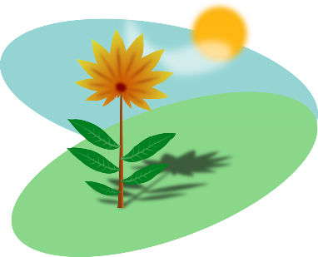
Słonko zaświeciło – rysujemy na twarzy dziecka kółeczko
ptaszki obudziło – pukamy zgiętym palcem w dłonie dziecka
Latają, ćwierkają ziarenek szukają – opuszkami palców opukujemy ciało dziecka
Słonko zaświeciło – rysujemy na twarzy dziecka kółeczko
misia obudziło – pukamy zgiętym palcem w plecy dziecka
Mruczy misio z głodu szuka wszędzie miodu – delikatnie gładzimy całą dłonią brzuszek dziecka
Słonko zaświeciło – rysujemy na twarzy dziecka kółeczko
wiewiórki zbudziło – pukamy zgiętą dłonią w uda dziecka
Po lesie skakały – „skaczemy” palcami po głowie dziecka
orzeszków szukały – delikatnie przeczesujemy palcami włosy dziecka
Słonko zaświeciło – dziecka kółeczko rysujemy na twarzy
Zajączki zbudziło – gładzimy palcami powieki dziecka
Po łące biegają – dłońmi zgiętymi w pięści lekko uciskamy ciało dziecka
marchewki szukają – wkładamy dłoń za bluzkę dziecka

,,WIOSNA PRZYSZŁA DO NAS ’’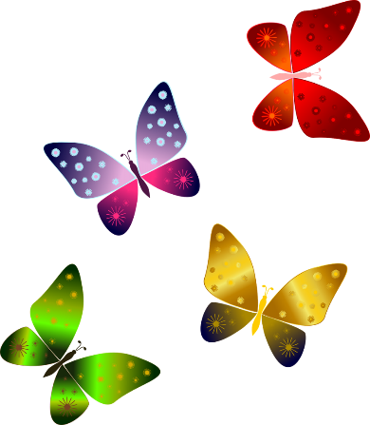
Już nie musisz brać szalika – gładzimy dłońmi szyję dziecka
śnieg topnieje na chodnikach – gładzimy całe ręce dziecka
Dłuższe dni – rysujemy palcem na plecach dziecka długą linię
i krótsze noce – rysujemy krótkie linie na dłoniach dziecka
czasem motyl zatrzepocze – delikatnie szczypiemy ciało dziecka
Nawet chochoł już się zbudził – przecieramy opuszkami palców twarz dziecka
chce podobno wstać do ludzi – pocieramy o siebie, trzymane w naszych dłoniach, dłonie dziecka
Ciepły deszczyk leje z nieba – opukujemy głowę dziecka palcami
słońce grzeje kiedy trzeba – gładzimy całe ciało dziecka zaczynając od głowy
Wiosna, wiosna, wiosna przyszła do nas – „chodzimy” palcami po plecach dziecka
cała kolorowa, ukwiecona – rysujemy palcem kwiaty na plecach dziecka
Będą śpiewać ptaki, kwitnąć róże – masujemy plecy dziecka od dołu do boków
Zostań wiosno – przytulamy dziecko
zostań śliczna – tuląc dziecko kiwamy się lekko na boki
zostań z nami jak najdłużej tu – zamykamy dziecko w ramionach

